开标进校申请，部门填写：资产处（招标办），现场踏勘进校申请，部门填写：后勤处
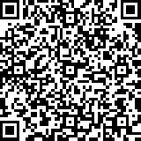
三江学院校外人员进校申请二维码

